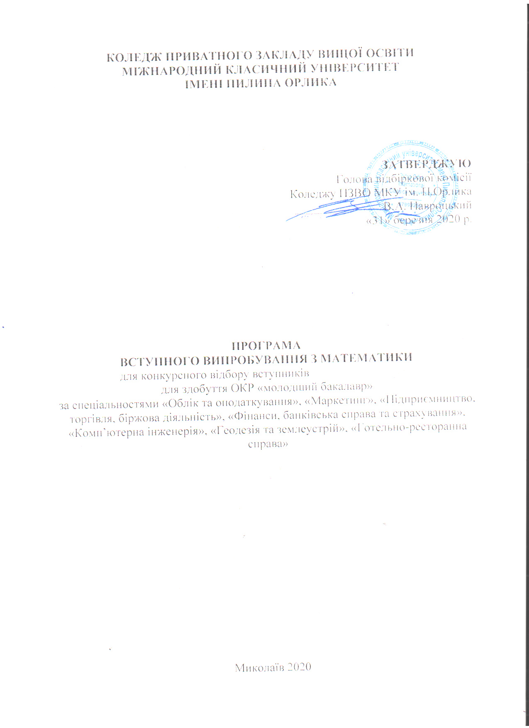

Пояснювальна записка

Вступні іспити є складовою процесу вступу до навчального закладу. Перевірка знань абітурієнтів при вступі до Коледжу ПЗВО МКУ ім. П.Орлика має давати відомості як правильність чи неправильності кінцевого результату виконаної діяльності. Вступні іспити дозволяють виявити рівень знань абітурієнтів з української мови та оцінити можливість подальшого навчання на рівні «молодший спеціаліст» за напрямами «Охорона здоров’я», «Журналістика», «Право», «Управління та адміністрування», «Архітектура та будівництво», «Сфера обслуговування», «Інформаційні технології».
Програма вступних випробувань для конкурсного відбору вступників для здобуття освітнього рівня «молодший спеціаліст» за спеціальностями «Фармація, промислова фармація», «Медсестринство», «Право», «Журналістика», «Облік та оподаткування», «Маркетинг», «Підприємництво, торгівля, біржова діяльність», «Фінанси, банківська справа та страхування», «Комп’ютерна інженерія», «Геодезія та землеустрій», «Готельно-ресторанна справа» на основі базової загальної середньої освіти включає в себе загальні вимоги до української мови за 11 клас.
На виконання вступного випробування відводиться 60 хвилин.

Критерії оцінювання
Диктант, як це і визначено чинною програмою з української мови, оцінюється однією оцінкою на підставі таких критеріїв:
• орфографічні та пунктуаційні помилки обраховуються разом та оцінюються однаково;
• помилки в слові, яке повторюється в диктанті кілька разів, уважаються однією помилкою; помилки на те саме правило, але в різних словах і різних реченнях уважаються різними помилками;
• розрізняють грубі та негрубі помилки; до негрубих помилок відносять: винятки з усіх правил; написання великої літери в складних власних назвах; правопис прислівників, утворених від іменників з прийменниками; у випадках, що вимагають розрізнення не і ні (у сполученнях на кшталт не хто інший, як… ; не що інше, як… ; ніхто інший не… ; ніщо інше не…); заміна одного співвідносного розділового знака іншим; заміна українських букв російськими; під час остаточного обрахунку помилок дві негрубі помилки вважаються однією грубою;
• п’ять виправлень неправильного написання на правильне прирівнюється до однієї помилки;
• орфографічні та пунктуаційні помилки на правила, вивчення яких не передбачено шкільною програмою, виправляються, але не враховуються.

Бали | Кількість помилок
1 | 15 і більше
2 | 13-14
3 | 11-12
4 | 9-10
5 | 7-8
6 | 5-6
7 | 4
8 | 3
9 | 1+1(негруба)
10 | 1
11 | 1(негруба)
12

Зміст програми

- Просте неускладнене речення
- Просте ускладнене речення
- Пряма і Непряма мова.
- Діалог
- Цитата
- Складне речення
- Складносурядне речення
- Розділові знаки між частинами складносурядного речення
- Складнопідрядне речення
- Складнопідрядні речення з підрядними означальними та підрядними з’ясувальними
- Складнопідрядні речення з підрядними місця і часу
- Складнопідрядні речення з підрядними способу дії і ступеня та з підрядними порівняльними
- Кома і крапка з комою в безсполучниковому
- складному реченні
- Двокрапка в безсполучниковому складному реченні
- Тире в безсполучниковому складному реченні
- Складні речення із сурядним і підрядним зв’я зком
- Складні речення зі сполучниковим і безсполучниковим зв’язком.

Література

- «Українська мова» підручник для 11 класу (авт. Заболотний В.В., Заболотний О.В.)
- «Українська мова» підручник для 11 класу (авт. Голуб Н. Б., Ярмолюк А. В.)
- «Українська мова» підручник для 11 класу (авт. Авраменко О.М.)
- «Українська мова» підручник для 11 класу (авт. Глазова О. П.)

